**РОССИЙСКИЙ УНИВЕРСИТЕТ ДРУЖБЫ НАРОДОВ**

**Факультет физико-математических и естественных наук**

**Кафедра прикладной информатики и теории вероятностей**

**ОТЧЕТ**

**по лабораторной работе № 4**

*дисциплина:* ***Архитектура вычислительных систем***

Студент: Панченко Денис Дмитриевич

Группа: НБИбд-03-22

**МОСКВА**

2022 г.

**Цель работы:**

Освоить процедуры компиляции и сборки программ, написанных на ассемблере NASM.**Ход работы:**

**4.3.1. Программа Hello world!**

1) Создаем каталог для работы с программами на языке ассемблера NASM. (Рис. 1)



Рис. 1. Терминал

2) Переходим в созданный каталог. (Рис. 2)



Рис. 2. Каталог

3) Создаем текстовый файл с именем hello.asm. (Рис. 3)



Рис. 3. Создание файла

4) Открываем созданный файл и вводим в него предложенный текст. (Рис. 4)

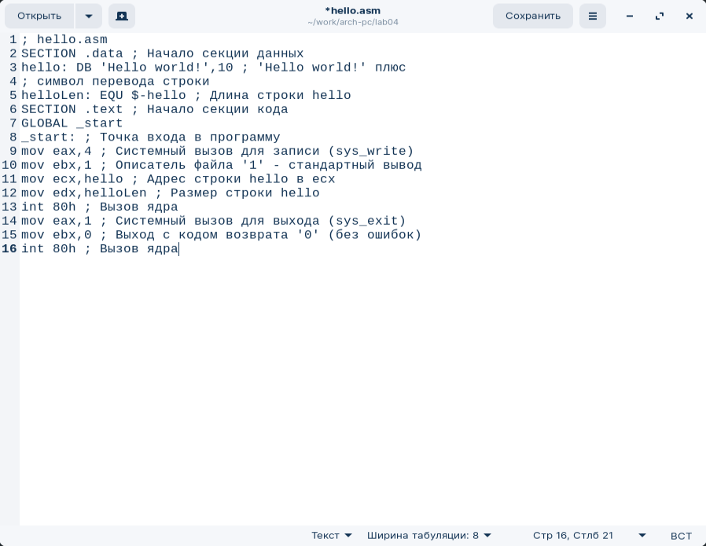

Рис. 4. Ввод текста

**4.3.2. Транслятор NASM**

5) Компилируем приведённый выше текст программы «Hello World». (Рис. 5)

А также проверим это. (Рис. 6)



Рис. 5. Компиляция программы



Рис. 6. Проверка

**4.3.3. Расширенный синтаксис командной строки NASM**

6) Скомпилирует исходный файл hello.asm в obj.o. (Рис. 7)

А также проверим это. (Рис. 8)



Рис. 7. Компиляция файла



Рис. 8. Проверка

**4.4. Компоновщик LD**

7) Объектный файл передаем на обработку компоновщику. (Рис. 9)

А также проверим это. (Рис. 10)



Рис. 9. Передача файла



Рис. 10. Проверка

8) Выполняем предложенную команду: ld -m elf_i386 obj.o -o main. (Рис. 11)



Рис. 11. Компиляция файла

Исполняемый файл имеет имя: **obj.o**

Объектный файл: **main**

**4.4.1. Запуск исполняемого файла**

9) Запустим на выполнение созданный исполняемый файл. (Рис. 12)



Рис. 12. Запуск файла

**Задание для самостоятельной работы.**

1) Создаем копию файла hello.asm с именем lab4.asm. (Рис. 13)



Рис. 13. Копия файла

2) Вносим изменения в текст программы в файле lab4.asm. (Рис. 14)

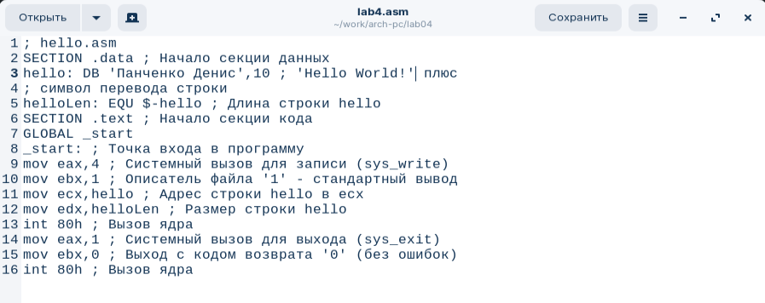

Рис. 14. Изменения

3) Оттранслируем полученный текст программы lab4.asm в объектный файл, выполним компоновку объектного файла и запустим получившийся исполняемый файл. (Рис. 15)

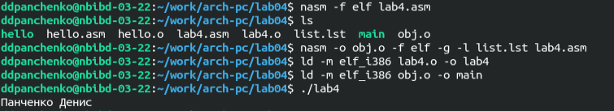

Рис. 15. Действия с файлом

4) Скопируем файлы hello.asm и lab5.asm в наш локальный репозиторий. (Рис. 16)

И загружаем файлы на Github. (Рис. 17-18)



Рис. 16. Действия с файлами

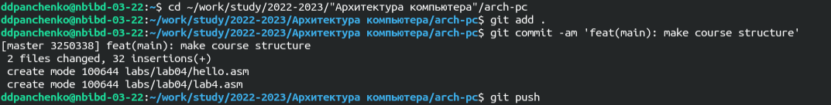

Рис. 17. Загрузка файлов на GitHub

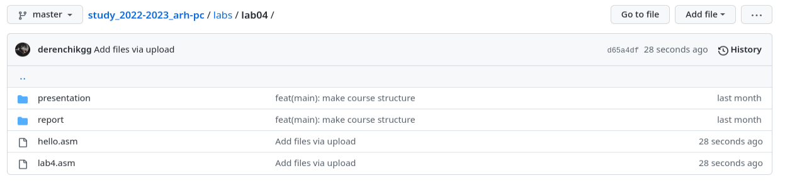

Рис. 18. GitHub

**Вывод:**

В ходе выполнения данной лабороторной работы я освоил процедуры компиляции и сборки программ, написанных на ассемблере NASM.